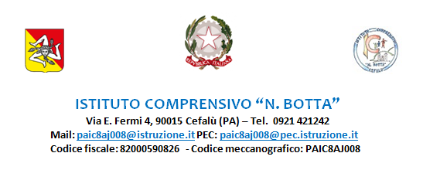

All. 1

# Verbale lezione sulla sicurezza e prove di evacuazione singola CLASSE :____________________________

Il giorno alle ore si è svolto nella classe un incontro sul tema della sicurezza nei luoghi di lavoro, sul corretto comportamento da tenersi durante le fasi di esodo dell’edificio scolastico in caso di emergenza.

Sono state fornite ai ragazzi le nozioni base sulla sicurezza:

* che cosa è la sicurezza nei luoghi di lavoro
* come devono essere utilizzate le attrezzature dei vari laboratori di lavoro quotidianamente usate durante le ore di lezione
* l’abbigliamento da indossare durante le attività ludico motorie
* l’uso corretto degli arredi scolastici (non sedersi su banchi, non dondolarsi sulle sedie, indicazione su dove conservare gli zaini in classe, etc)
* i rischi specifici presenti nei luoghi di lavoro e le eventuali anomalie riscontrate, nei luoghi da loro frequentati, che bisogna segnalare all’insegnante
* le modalità di comportamento di fronte ai possibili pericoli
* la simbologia dei prodotti chimici
* i percorsi di esodo in caso di emergenza e le modalità di comportamento durante l’evacuazione dell’edificio e al centro di raccolta

Si procede alla prova di evacuazione singola e si segnalano le seguenti anomalie:

nessuna

I suggerimenti sono:

Il docente coordinatore o prevalente